CSS: The Box Model

La habilidad mas importante a desarrollar en CSS son el posicionamiento y el diseño. Cambiar fuentes y colores es crucial, pero ser capaces de colocar las cosas exactamente donde y como queremos es mas importante todavia.

The Box Model (o Modelo de Cajas)

El primer concepto que debemos tener en cuenta es el Box Model.

Cada cosa que vemos en una pagina esta encerrado en una caja rectangular. Estas cajas pueden contener otras en su interior y asi una con otra. Podemos darnos una idea de como funciona poniendo un border en cada item de la pagina con la siguiente declaración:

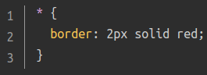
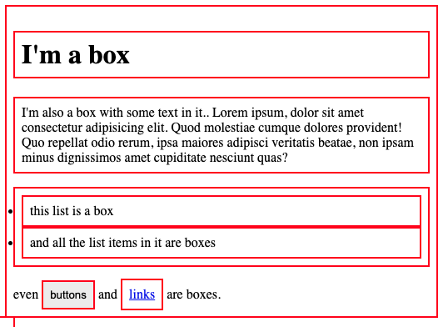
.

La unica complicacion real es que hay muchas maneras de manipular el tamaño de estas cajas y el espacio entre ellas. Usamos padding, margin y border:

- padding aumenta el espacio entre el borde de la caja y el contenido dentro de ella.

- margin aumenta el espacio entre la caja y otros items o cajas que esten cerca de ella. Cuando dos margin se cruzan, toma prioridad el mas grande, es decir, no se suman entre sí.
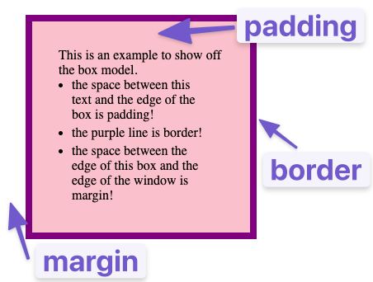
- border agrega espacio (incluso si es un pixel o dos) entre el margin y el padding.

